V3 Lehrerversuch – Auswirkung von saurem Regen
Dieses Experiment soll die Umweltproblematik des sauren Regens aufzeigen und mögliche schädliche Wirkungen auf die Alltagswelt der SuS präsentieren.
Der Rotkohlsaft muss vor dem Versuch vorbereitet werden. Dabei kann für die kommenden Schülerversuche ein Überschuss hergestellt werden, der verdünnt und zur Aufbewahrung eingefroren werden kann.
Die SuS wissen bereits, dass sich Rotkohlsaft bei Zugabe von Säuren rot färbt.

Gefahrenstoffe
schweflige Säure |  |  | H: 314-332 |  |  | P: 260-301+330+331 - 303+361+353 - 305+351+338​- 405 – 501.1
Eisensulfid |  |  | H: 400 |  |  | P: 273

Materialien: Glastrichter, 3 Bechergläser (250 mL), 2 Erlenmeyerkolben (200 mL), 2 Y-Glasstücke, 3 Glasverbindungen mit Hahn, Schlauchmaterialien
Chemikalien: Eisenwolle, Marmor, Rotkohlsaft, Leitungswasser, schweflige Säure.
Durchführung: Eisenwolle, Marmor und Rotkohlsaft werden separat in die Bechergläser gegeben. Die Apparatur wird gemäß der Abbildung (Abb. 1) aufgebaut. Über den Trichter wird die Apparatur mit Leitungswasser befüllt. Nun kann über die Hähne Leitungswasser in die Bechergläser gegeben werden. Einzelne Beobachtungen der Reaktionen in den Bechergläsern werden so möglich. Anschließend wird die Apparatur mit schwefliger Säure befüllt, es wird nach dem gleichen Prinzip verfahren.
Beobachtung: Nach Zugabe von Leitungswasser bleibt die Färbung des Rotkohlsaftes unverändert, in den Gefäßen mit Marmor und Eisenwolle sind ebenfalls keine Veränderungen zu beobachten. Nach Zugabe der schwefligen Säure fällt nach ca. 5 Minuten ein weiß-gelblicher Niederschlag in dem Becherglas mit der Eisenwolle aus. In dem Becherglas ist eine Gasentwicklung am Marmor zu beobachten. Außerdem verfärbt sich der Rotkohlsaft rot.
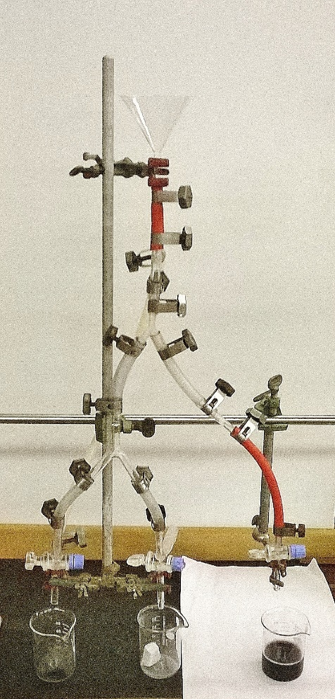
Abb. 1 - Versuchsaufbau zum Lehrerversuch Auswirkung von saurem Regen. Bechergläser mit Eisenwolle (links), Marmor (mittig) und Rotkohlsaft (rechts).
Deutung: Bei dem sauren Regen handelt es sich um eine saure Lösung. Metalle und Marmor/Kalk werden von der sauren Lösung, dem sauren Regen, angegriffen. Abgase erzeugen sauren Regen.
Entsorgung: Die Lösungen werden in einem Sammelbehälter neutralisiert und anschließend in den Säure-Base-Abfall gegeben. Eisenwolle- oder Marmorreste werden abgespült und über den Feststoffabfall entsorgt.
Literatur: [1] D. Rand, et al, Development and Implementation of a Simple, Engaging Acid Rain Neutralization Experiment and Corresponding Animated Instructional Video for Introductory Chemistry Students, März 2016 (abgerufen: 20.07.2016)
Unterrichtsanschlüsse Im Anschluss an die Einführung von Rotkohl als Indikator und Experimenten zu der Farbveränderung bei Zugabe unterschiedlicher Haushaltsmittel kann dieses Experiment anhand einer Alltagsproblematik zu der Säure-Definition von Boyle hinleiten, indem die Schüler erkennen, wie sich Säuren auf Metalle, Marmor oder Rotkohlsaft auswirkt.

